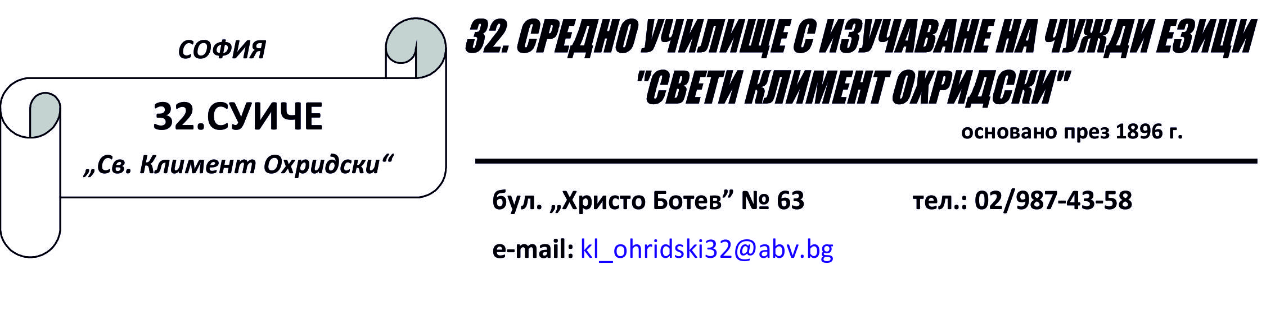

ПРОТОКОЛ
за резултатите на явилите се на олимпиадата
по История и цивилизации – общински кръг
19.01.2019 год.

№ | Име Презиме Фамилия | Училище | Клас | Учебно съдържание | Точки
 | Боила-Ваниа Димитрова Костов | 32.СУИЧЕ | 5.а | 5.клас | 42
 | Виктория Дилянова Йорданова | 32.СУИЧЕ | 5.б | 5.клас | 42
 | Дарина Кирилова Янева | 32.СУИЧЕ | 5.б | 5.клас | 35
 | Лъчезар Димитров Гигов | 32.СУИЧЕ | 5.б | 5.клас | 50
 | Никол Пламенова Методиева | 32.СУИЧЕ | 5.б | 5.клас | 32
 | Александра Александрова Анина | 32.СУИЧЕ | 5.в | 5.клас | 51
 | Стилияна Юриева Асенова | 32.СУИЧЕ | 5.в | 5.клас | 50
 | Явор Георгиев Георгиев | 32.СУИЧЕ | 5.в | 5.клас | 55
 | Адриан Петров Иванов | 32.СУИЧЕ | 5.г | 5.клас | 37
 | Андриан Марианов Стоянов | 32.СУИЧЕ | 5.г | 5.клас | 34
 | Биляна Ивайлова Каменова | 32.СУИЧЕ | 5.г | 5.клас | 35,5
 | Стефания Красимирова Димитрова | 32.СУИЧЕ | 5.г | 5.клас | 17
 | Ивияна Ивова Савова | 32.СУИЧЕ | 5.д | 5.клас | 33,5
 | Александър Георгиев Филипов | 32.СУИЧЕ | 5.е | 5.клас | 60,5
 | Емил Емилов Михайлов | 32.СУИЧЕ | 5.е | 5.клас | 46
 | Никола Пламенов Николов | 32СУИЧЕ | 5.е | 5.клас | 44,5
 | Дея Цанкова Цветкова | 32СУИЧЕ | 6.б | 6.клас | 44
 | Рая Иванова Стоичкова | 32.СУИЧЕ | 6.б | 6.клас | 18
 | Дарина Мартинова Смиленова | 32.СУИЧЕ | 6.в | 6.клас | 36
 | Петър Мирославов Геров | 32.СУИЧЕ | 6.в | 6.клас | 43,5
 | Георги Георгиев Добрев | 32.СУИЧЕ | 6.г | 6.клас | 29
 | Симеон Георгиев Стойков | 32.СУИЧЕ | 6.е | 6.клас | 39
 | Борис Николаев Дангов | 32.СУИЧЕ | 6.ж | 6.клас | 39
 | Александър Димитров Янев | 32.СУИЧЕ | 7.а | 7.клас | 31
 | Стефан-Александър Кюмюрджиев | 32.СУИЧЕ | 7.а | 7.клас | 35
 | Андреа Стоянова Павлова | 32.СУИЧЕ | 7.б | 7.клас | 38
 | Мартин Радославово Диловски | 92 .ОУ | 7.б | 7.клас | 58
 | Емилия Красимирова Кирилова | 32.СУИЧЕ | 7.в | 7.клас | 53
 | Симеон Ивайлов Абаджиев | 32.СУИЧЕ | 7.д | 7.клас | 36
 | Александър Георгиев Чаранакси | 32.СУИЧЕ | 7.е | 7.клас | 48
 | Георги Миленов Велев | 32.СУИЧЕ | 7.е | 7.клас | 51
 | Александър Андреев Червенков | 32.СУИЧЕ | 9.г | 8.клас | 53
 | Божидар Кръстев | 32.СУИЧЕ | 9.г | 8.клас | 43
 | Боян Ивайлов Аврамов | 32СУИЧЕ | 10.а | 9.клас | 13
 | Деница Николаева Николова | 32.СУИЧЕ | 10.а | 9.клас | 37
 | Любомир Пламенов Тошев | 32.СУИЧЕ | 10.а | 9.клас | 62
 | Стефан Венциславов Каравълчев | 32.СУИЧЕ | 10.а | 9.клас | 41
 | Ива Ивайлова Димитрова | 32.СУИЧЕ | 10 в | 9.клас | 51
 | Алекс Бисеров Александров | 32.СУИЧЕ | 10 д | 9.клас | 16
 | Георги Латинов Григоров | 32.СУИЧЕ | 10 е | 9.клас | 42
 | Натали Тодорова Ангелова | 32.СУИЧЕ | 10 е | 9.клас | 50
 | Майкъл Хишам Бадер | 32.СУИЧЕ | 11.а | 10.клас | 54
 | Тодор Борисов Драганов | 32.СУИЧЕ | 11.б | 10.клас | 61
 | Даниел Руменов Атанасов | 32.СУИЧЕ | 11.е | 10.клас | 55
 | Радослав Светозаров Атич | 32.СУИЧЕ | 11.е | 10.клас | 42
 | Александър Славчев Новков | 32.СУИЧЕ | 12.б | 11.клас | 62
 | Ива Георгиева Георгиева | 32.СУИЧЕ | 12.б | 11.клас | 42,5
 | Емил Евгениев Костов | 32.СУИЧЕ | 12.в | 11.клас | 57,5
 | Лияна Веселинова Димитрова | 32.СУИЧЕ | 12 д | 11.клас | 66

Директор:
/Нели Костова/

